[ Anything Deal ] DB설계 프로젝트

3조 최준현, 이기순, 정수현

1 주제

공동구매 기반 오픈마켓

2 개발 배경

1. SNS, 홈쇼핑, 라이브 커머스 등 일부 채널에서만 이루어지는 대량판매 할인 서비스는 광고 비용부터 입점 비용, 쇼 호스트 섭외까지 상품 판매를 하기 위해 부담해야 하는 비용이 상당하여 일반 업체 또는 자영업자들이 이용하기에는 어려움이 많음
2. 일반 판매자들도 폭 넓게 이용할 수 있을 만큼 대량판매 시스템이 잘 갖추어진 매체가 현저하게 없음.

3 설계 목적

1. 영세한 자영업자를 비롯하여 전자상거래를 하는 업체들에게 큰 비용 부담 없이 누구나 대량판매를 기반으로 규모의 경제를 실현시킬 수 있는 편리한 판매 시스템을 만들고자 함
2. 인원 별, 할인율, 마감일 기준에 따라 상품 입고 컨디션과 판매전략을 달리하여 판매 리스크를 줄이고자 함
3. 판매되었던 데이터들을 베이스로 판매자에게 꼭 필요한 매출 관련 리포트를 제공하여 양질의 효과를 보고자 함

4 기대효과

1. 인풋 비용을 제거하여 좀 더 쉽고 편리하게 많은 판매자들의 입점이 가능
2. 대량 판매를 통해 총 판매이윤이 올라가면 양질의 다양한 상품들이 거래가 될 것으로 예상
3. 판매자는 재고 리스크 예측이 가능하며 판매 기간에 따라 입고 및 판매를 조절하여 손실을 최소화할 수 있음
4. 소비자는 시장 거래 금액 보다 더욱 합리적인 가격으로 다양한 상품을 구매할 수 있어 수요 상승
5. 개인이 아닌 불특정 다수의 구매자들이 모여 거래가 이루어짐으로써 소비 부담을 줄여 거래량 증가

5 주요기능

1. 구매인원 대비 할인율 자동 변동

* 판매기간 동안 모인 판매 수량에 따라 판매자가 설정해 놓은 할인율이 마감일에 맞추어 상이하게 적용 됨

1. 선 결제 후 자동 취소 및 재 결제 시스템

* 구매 일 기준 금액으로 결제가 진행 되지만 마감일 기준 할인율이 다시 적용되어 결제 취소 후 최종 할인율 적용 받아 재 결제
* 소비자의 불편함과 불이익(시점에 따른 금액 차이 피해) 을 없앨 수 있음

1. 업체들에게 꼭 필요한 매출 관련 리포트를 제공

* 분기별, 카테고리별, 상품별, 고객별, 결제수단별 등등 매출 자료 및 예상 자료 분석 기능
* DATA_TABLE_LOGICAL

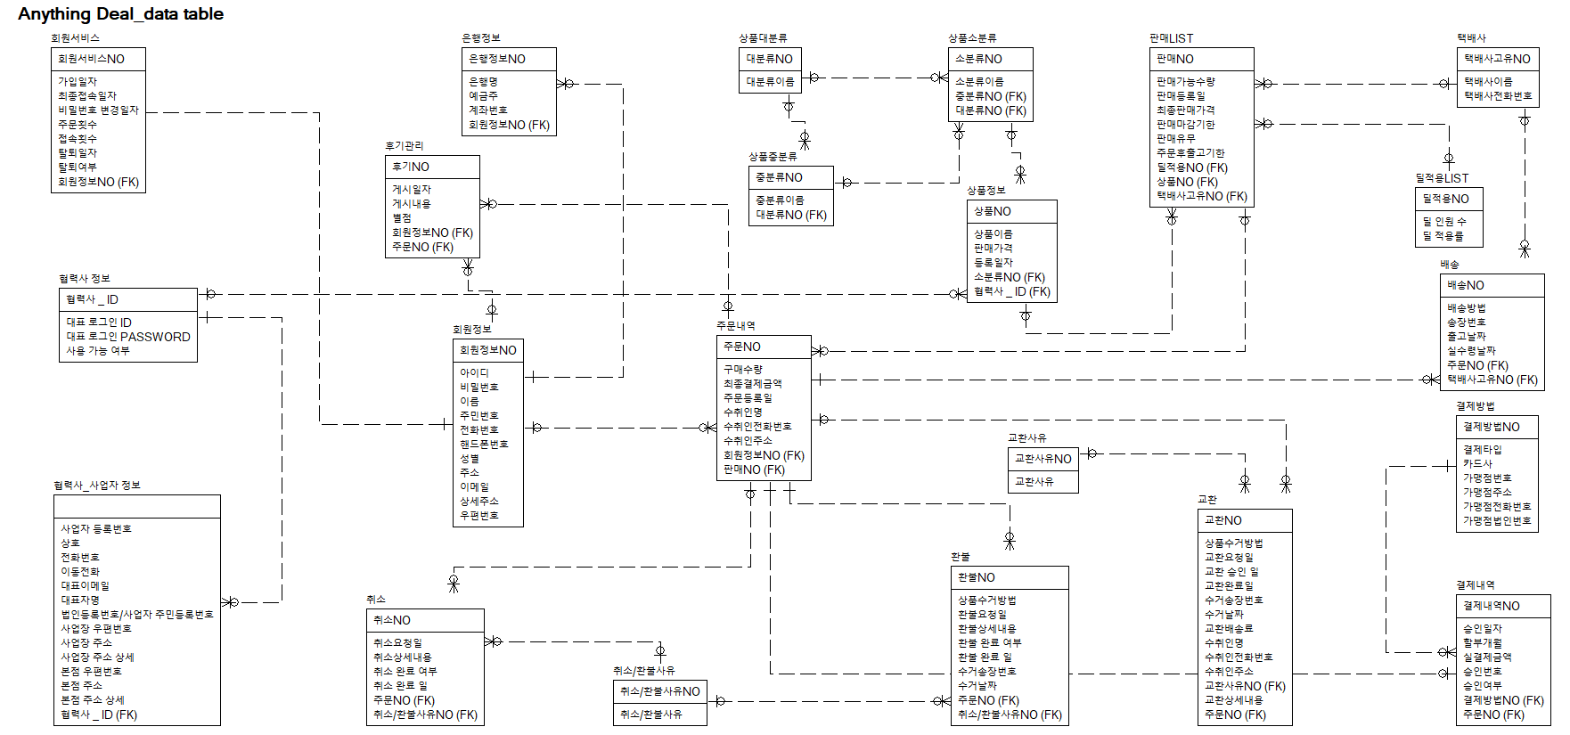

* DATA_TABLE_PHYSICAL

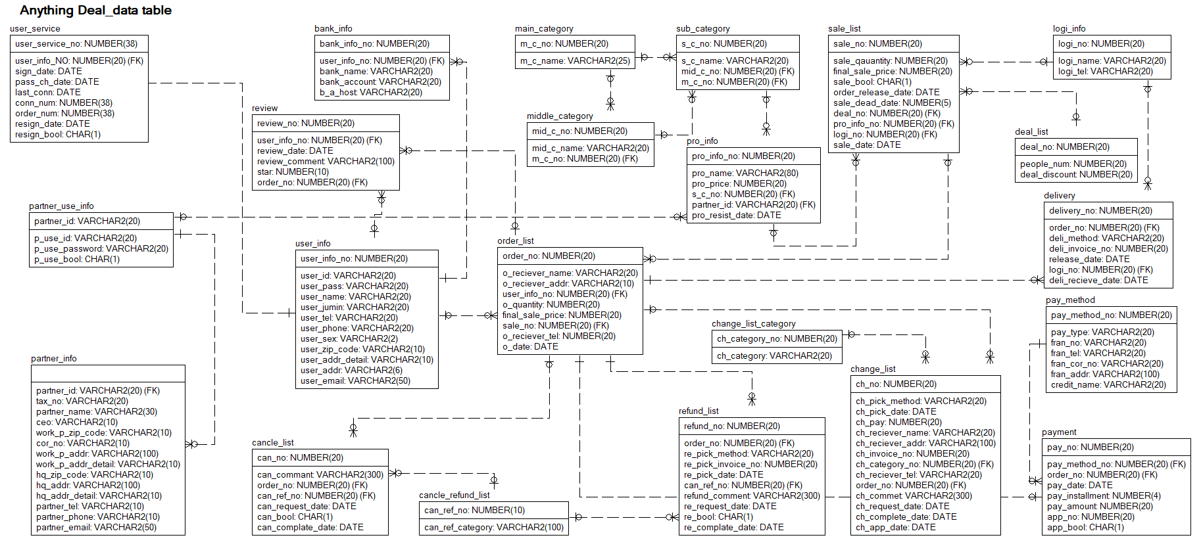

* 마케팅

|  |  |  |
| --- | --- | --- |
|  | 리포트 항목 | SQL 쿼리 |
| 1 | 요일 별 상품 구매 현황 | select to_char(o_date, 'day') "요일", count(*) "판매갯수"from order_list  group by to_char(o_date,'day'), to_char(o_date - 1, 'D')  order by to_char(o_date - 1, 'D'); |
|  |
| 2 | 기간 별 객 단가 변동 현황 | select trunc((sum(final_sale_price)/count(user_info_no)),-2) "인당평균구매금액" from order_list; |
|  |
| 3 | 특정 업체의 특정 기간 동안 판매된 상품들의 남녀 비율 현황 | select p.partner_id "업체번호", u.user_sex "성별", count(u.user_sex) "인원수"  from order_list o, sale_list s , user_info u, pro_info p  where o.sale_no=s.sale_no and s.pro_info_no=p.pro_info_no  and o.user_info_no = u.user_info_no  and o.o_date between '2021-01-01' and '2021-01-31'  and p.partner_id = 19  group by p.partner_id, u.user_sex; |
|  |
|  | 리포트 항목 | SQL 쿼리 |
| 4 | 특정 업체의 특정 기간 동안 판매된 상품들의 연령대 비율 현황 | select p.partner_id "업체번호", nvl((f_age(user_jumin)),0) "연령대", count(*) "판매갯수"  from order_list o, sale_list s , user_info u, pro_info p  where o.sale_no=s.sale_no and s.pro_info_no=p.pro_info_no and o.user_info_no = u.user_info_no and o.o_date between '2021-01-01' and '2021-01-31' and p.partner_id = 19  group by p.partner_id, nvl((f_age(user_jumin)),0)  having nvl((f_age(user_jumin)),0) >= 20 and nvl((f_age(user_jumin)),0) <= 70  order by 2; |
|  |
| 5 | 연령별, 카테고리별 주문 현황 | select f_age(user_jumin) "연령대",  sum(decode(p.s_c_no, 1,1)) 소분류_1,  sum(decode(p.s_c_no, 2,1)) 소분류_2,  sum(decode(p.s_c_no, 3,1)) 소분류_3  from user_info u, order_list o, sale_list s, pro_info p  where u.user_info_no = o.user_info_no and o.sale_no = s.sale_no and s.pro_info_no = p.pro_info_no group by f_age(user_jumin) order by 1 asc; |
|  |
|  | 리포트 항목 | SQL 쿼리 |
| 6 | 지역별, 연령별 회원 분포 현황 | select f_age(user_jumin) "연령대",  sum(decode(user_addr,'서울',1)) 서울, sum(decode(user_addr,'인천',1)) 인천, sum(decode(user_addr,'광주',1)) 광주, sum(decode(user_addr,'세종',1)) 세종, sum(decode(user_addr,'대구',1)) 대구, sum(decode(user_addr,'부산',1)) 부산, sum(decode(user_addr,'제주',1)) 제주  from user_info  group by f_age(user_jumin) order by 1; |
|  |
| 7 | 주문 목록 중  카드사별 이용 현황 | select pm.pay_method_no "결제방법번호", pm.credit_name "카드사", count(pm.pay_method_no) "이용횟수"  from pay_method pm, payment pa, order_list o, sale_list s  where pm.pay_method_no = pa.pay_method_no and pa.order_no = o.order_no and o.sale_no = s.sale_no  having pm.pay_method_no <= 8  group by pm.pay_method_no, pm.credit_name  order by 1; |
|  |
|  | 리포트 항목 | SQL 쿼리 |
| 8 | 특정 일 하루 동안 발생한 주문  목록 중 상품별 결제타입 | select o.order_no "주문번호",  sum(decode(pm.pay_type,'카드',1)) 카드, sum(decode(pm.pay_type,'계좌이체',1)) 계좌이체  from pay_method pm, payment pa, order_list o  where pm.pay_method_no = pa.pay_method_no and pa.order_no = o.order_no and o.o_date = '2021-01-01' group by o.order_no; |
|  |
| 9 | 연령대 별  결제 수단 현황 | select f_age(user_jumin) "연령대",  sum(decode(pm.pay_type,'카드',1)) 카드, sum(decode(pm.pay_type,'계좌이체',1)) 계좌이체  from pay_method pm, payment pa, order_list o, user_info u  where pm.pay_method_no = pa.pay_method_no and pa.order_no = o.order_no and o.user_info_no = u.user_info_no group by f_age(user_jumin) having f_age(user_jumin) >= 20 and f_age(user_jumin) <= 70  order by 1 asc; |
|  |
|  | 리포트 항목 | SQL 쿼리 |
| 10 | 연령대 별  선호하는 구매 가격대 | select f_age(user_jumin) "연령대",  count(case when final_sale_price < 10000 then 1 end) "1만원미만",  count(case when final_sale_price >=10000 or final_sale_price < 30000 then 1 end) "3만원미만",  count(case when final_sale_price >=30000 or final_sale_price < 50000 then 1 end) "5만원미만",  count(case when final_sale_price >=50000 or final_sale_price < 100000 then 1 end) "10만원미만",  count(case when final_sale_price >=100000 then 1 end) "10만원이상"  from user_info u, order_list o  where u.user_info_no = o.user_info_no  group by f_age(user_jumin) having f_age(user_jumin) >= 20 and f_age(user_jumin) <= 70  order by 1 asc; |
|  |

|  |  |  |
| --- | --- | --- |
|  | 리포트 항목 | SQL 쿼리 |
| 11 | 카테고리 별  선호하는 구매 가격대 | select s_c_no "소분류",  count(case when o.final_sale_price < 10000 then 1 end) "1만원미만",  count(case when o.final_sale_price >=10000 or o.final_sale_price < 30000 then 1 end) "3만원미만",  count(case when o.final_sale_price >=30000 or o.final_sale_price < 50000 then 1 end) "5만원미만",  count(case when o.final_sale_price >=50000 or o.final_sale_price < 100000 then 1 end) "10만원미만",  count(case when o.final_sale_price >=100000 then 1 end) "10만원이상"  from order_list o, sale_list s, pro_info p  where o.sale_no = s.sale_no and s.pro_info_no = p.pro_info_no  group by s_c_no  order by 1 asc; |
|  |

* 회원

|  |  |  |
| --- | --- | --- |
|  | 리포트 항목 | SQL 쿼리 |
| 1 | 기간 별  신규 및 재구매 현황 | select user_info_no 고객번호,s.pro_info_no 상품코드,(select pro_name from pro_info p where p.pro_info_no=s.pro_info_no ) 상품명,count(O_QUANTITY) 수량  from order_list o, sale_list s  where o.sale_no=s.sale_no and o.o_date between '2021-01-01' and '2021-03-31'  group by o.user_info_no,s.pro_info_no  having count(O_QUANTITY) >=2; |
|  |
| 2 | 연령대 별  구매목록의 만족도 현황 | select f_age(u.user_jumin) 연령대,lpad('*',avg(c.star),'*') avg_star 별점 from order_list o, user_info u, review c  where o.user_info_no=u.user_info_no and o.user_info_no=c.user_info_no and o.order_no=c.order_no  and o.o_date between '2020-01-01' and '2021-08-10'  group by u.user_jumin  order by avg_star; |
| 3 | 최우수 고객 5명  (최대 구매 고객) | select user_info_no "최대구매고객" from user_info where user_info_no in (select user_info_no from (select *from order_list order by final_sale_price desc) where rownum < 6); |
|  |
| 4 | 시간대 별  구매자 접속 현황 | select to_char(o_date,'HH') "구매시간" ,sum(final_sale_price) "시간대별 구매 총액" from order_list  where o_date between '2021-01-01' and '2021-01-15' group by to_char(o_date,'HH'); |

* 매출

|  |  |  |
| --- | --- | --- |
|  | 리포트 항목 | SQL 쿼리 |
| 1 | 특정기간, 업체별  매출 현황 | select s.pro_info_no 상품코드,(select p.pro_name from pro_info p where p.pro_info_no=s.pro_info_no)상품명, sum(o.o_quantity) 총수량,sum(o.final_sale_price) 총매출 from order_list o, sale_list s where o.sale_no = s.sale_no and o.o_date between '2021-01-01' and '2021-01-16' group by s.pro_info_no order by s.pro_info_no; |
|  |
| 2 | 특정 협력사 별  상품 별 매출 현황 | select m.partner_id 협력사_ID, s.pro_info_no 상품코드,(select p.pro_name from pro_info p where p.pro_info_no=s.pro_info_no)상품명, sum(o.final_sale_price)총매출 from order_list o, sale_list s, partner_info m where o.sale_no = s.sale_no and m.partner_id=15 group by s.pro_info_no, m.partner_id order by 2 desc; |
|  |
|  | 리포트 항목 | SQL 쿼리 |
| 3 | 카테고리 별, 상품 별  매풀 현황 | select s1.s_c_no 카테고리, p.pro_info_no 상품코드,(select pro_name from pro_info pp where pp.pro_info_no=p.pro_info_no ),sum(o.o_quantity) 총수량, sum(o.final_sale_price) 총매출  from pro_info p, sale_list s, order_list o, sub_category s1 where p.pro_info_no = s.pro_info_no and p.s_c_no = s1.s_c_no and s.sale_no = o.sale_no group by s1.s_c_no , p.pro_info_no order by p.pro_info_no desc; |
|  |
| 4 | 카테고리 별  일일 판매 현황 | select s1.s_c_no 카테고리, p.pro_info_no 상품코드, (select pro_name from pro_info pp where pp.pro_info_no=p.pro_info_no) 상품명,sum(o.o_quantity) 총수량, sum(o.final_sale_price) 총매출  from pro_info p ,sale_list s, sub_category s1,order_list o  where s.pro_info_no = p.pro_info_no and s1.s_c_no = p.s_c_no and s.sale_no = o.sale_no and s.sale_date between '2021-01-01' and '2021-01-01' group by s1.s_c_no ,p.pro_info_no order by sum(s.final_sale_price) desc; |
|  | 리포트 항목 | SQL 쿼리 |
| 4 | 카테고리 별  일일 매출 현황 |  |
| 5 | 특정 일  판매된 상품 별  평균 매출 | select p.pro_info_no 상품코드, (select pro_name from pro_info pp where pp.pro_info_no=p.pro_info_no) 상품명 ,avg(o.final_sale_price)평균  from pro_info p, sale_list s, order_list o  where p.pro_info_no = s.pro_info_no  and s.sale_no = o.sale_no  and s.sale_date between '2021-01-01' and '2021-01-01'  group by p.pro_info_no  order by avg(o.final_sale_price) desc; |
|  |

|  |  |  |
| --- | --- | --- |
|  | 리포트 항목 | SQL 쿼리 |
| 6 | 직전 년도 대비  카테고리별, 분기별  매출 증감율 현황 | with A as  (  select p.s_c_no as 올해 , to_char (o.o_date,'Q') as 분기 , sum(o.final_sale_price) 매출  from sale_list s, pro_info p, order_list o  where s.pro_info_no = p.pro_info_no  and o.sale_no = s.sale_no  and o.o_date between '2020-01-01' and '2020-12-31'  group by p.s_c_no, to_char(o.o_date,'Q')  ),  B as  (  select p.s_c_no as 작년 , to_char (o.o_date-365,'Q') as 분기, sum(o.final_sale_price) 매출 from sale_list s, pro_info p, order_list o  where s.pro_info_no = p.pro_info_no  and o.sale_no = s.sale_no  and o.o_date between '2021-01-01' and '2021-12-31'  group by p.s_c_no, to_char(o.o_date-365,'Q')  )  select A.올해,(select s_c_name from sub_category s where s.s_c_no=A.올해) 분류명 ,A.분기,A.매출,B.작년, B.분기,B.매출 from A , B where A.올해 = B.작년; |
| 6 | 직전 년도 대비  카테고리별, 분기별  매출 증감율 현황 |  |
| 7 | 매출 기준  우수 협력사 순위 | select p1.partner_ID 협력사,(select partner_name from partner_info pp where pp.partner_id=p1.partner_id) 파트너명 , sum(o.final_sale_price) 총매출  from partner_use_info p1, pro_info p, sale_list s ,order_list o  where p1.partner_ID = p.partner_ID and p.pro_info_no = s.pro_info_no and s.sale_no = o.sale_no  group by p1.partner_ID  order by sum(s.final_sale_price) desc; |
|  |

|  |  |  |
| --- | --- | --- |
|  | 리포트 항목 | SQL 쿼리 |
| 8 | 할인률 별  상품 판매 현황 | select d.DEAL_no 딜타입,count(*) 발생건수 ,(select deal_discount from deal_list dd where dd.deal_no=d.deal_no) 할인률  from deal_list d, order_list o, sale_list s  where d.deal_no = s.deal_no  and s.sale_no = o.sale_no  group by d.DEAL_no; |
|  |

* Function

--------------------------------------------------------------------------------

연령대 구하는 함수

--------------------------------------------------------------------------------

create or replace function f_age(user_jumin varchar2)

return number

is

v_temp number(1);

v_year number(4);

v_age number(3);

begin

v_temp := substr(user_jumin, 8, 1);

v_year := to_char(sysdate,'yyyy');

if v_temp = 1 or v_temp = 2 then

v_age := trunc((v_year - (1900 + substr(user_jumin, 1, 2))),-1);

return v_age;

else

v_age := trunc((v_year - (2000 + substr(user_jumin, 1, 2))),-1);

return v_age;

end if;

end;

/

--------------------------------------------------------------------------------

기간 중 토일을 제외한 배송일 산출

--------------------------------------------------------------------------------

create or replace function f_get_weekdays(v_sale_date date,v_day_count number)

return date

is

v_weekend number(3);

v_return date;

begin

SELECT count(d_day) into v_weekend FROM (

SELECT (v_sale_date) + LEVEL as d_date,to_char(((v_sale_date) + LEVEL), 'd') AS d_day FROM DUAL

CONNECT BY LEVEL <= ((v_sale_date + v_day_count) - v_sale_date)

) B WHERE B.d_day in (1,7) ;

v_return:= v_sale_date + (v_day_count + v_weekend);

return (v_return);

end;

/

* Sequence

--------------------------------------------------------------------------------

주문 정보 시퀀스

--------------------------------------------------------------------------------

create Sequence SEQ_Order_List increment by 1 start with 1 maxvalue 1000000;

* Procedure

--------------------------------------------------------------------------------

주문 정보 추가 / 업데이트

--------------------------------------------------------------------------------

CREATE OR REPLACE Procedure P_Order_List_In_Up(

V_ORDER_NO ORDER_LIST.ORDER_NO%type,

V_O_RECIEVER_NAME ORDER_LIST.O_RECIEVER_NAME%type,

V_O_RECIEVER_ADDR ORDER_LIST.O_RECIEVER_ADDR%type,

V_USER_INFO_NO ORDER_LIST.USER_INFO_NO%type,

V_O_QUANTITY ORDER_LIST.O_QUANTITY%type,

V_FINAL_SALE_PRICE ORDER_LIST.FINAL_SALE_PRICE%type,

V_SALE_NO ORDER_LIST.SALE_NO%type,

V_O_RECIEVER_TEL ORDER_LIST.O_RECIEVER_TEL%type,

V_O_DATE ORDER_LIST.O_DATE%type

)

is

begin

UPDATE ORDER_LIST SET O_RECIEVER_NAME =V_O_RECIEVER_NAME,

O_RECIEVER_ADDR=V_O_RECIEVER_ADDR,

USER_INFO_NO=V_USER_INFO_NO,

O_QUANTITY=V_O_QUANTITY,

FINAL_SALE_PRICE=V_FINAL_SALE_PRICE,

SALE_NO=V_SALE_NO,

O_RECIEVER_TEL=V_O_RECIEVER_TEL,

O_DATE=V_O_DATE

WHERE ORDER_NO=V_ORDER_NO;

IF sql%rowcount=0 THEN

INSERT INTO ORDER_LIST(ORDER_NO, O_RECIEVER_NAME, O_RECIEVER_ADDR, USER_INFO_NO, O_QUANTITY, FINAL_SALE_PRICE, SALE_NO, O_RECIEVER_TEL, O_DATE)

VALUES(SEQ_Order_List.nextval, V_O_RECIEVER_NAME, V_O_RECIEVER_ADDR, V_USER_INFO_NO, V_O_QUANTITY, V_FINAL_SALE_PRICE, V_SALE_NO, V_O_RECIEVER_TEL, V_O_DATE);

END IF;

END;

/

* Trigger

--------------------------------------------------------------------------------

테이블 백업

--------------------------------------------------------------------------------

create or replace trigger tri_order_list_b

after insert or delete or update on order_list

for each row

begin

if deleting then

delete order_list_b where order_no=:old.order_no;

else

update order_list_b set O_RECIEVER_NAME=:new.O_RECIEVER_NAME,

O_RECIEVER_ADDR=:new.O_RECIEVER_ADDR,

USER_INFO_NO=:new.USER_INFO_NO,

O_QUANTITY=:new.O_QUANTITY,

FINAL_SALE_PRICE=:new.FINAL_SALE_PRICE,

SALE_NO=:new.SALE_NO,

O_RECIEVER_TEL=:new.O_RECIEVER_TEL,

O_DATE=:new.O_DATE

where order_no=:new.order_no;

if sql%rowcount=0 then

insert into order_list_b(order_no,O_RECIEVER_NAME,O_RECIEVER_ADDR,USER_INFO_NO,O_QUANTITY,FINAL_SALE_PRICE,SALE_NO,O_RECIEVER_TEL,O_DATE)

values (:new.order_no,:new.O_RECIEVER_NAME,:new.O_RECIEVER_ADDR,:new.USER_INFO_NO,:new.O_QUANTITY,:new.FINAL_SALE_PRICE,:new.SALE_NO,:new.O_RECIEVER_TEL,:new.O_DATE);

end if;

end if;

end;

/

--------------------------------------------------------------------------------

협력사 업무 중지 시 해당되는 판매 상품에 대한 판매 중지 변경

--------------------------------------------------------------------------------

create or replace trigger tri_partner_use_info_p_use

after insert or delete or Update of P_USE_BOOL on partner_use_info

for each row

declare

begin

if :new.P_USE_BOOL = '0' then

update sale_list set sale_bool='0' where pro_info_no in (select pro_info_no from pro_info where partner_id=:new.partner_id)

end if;

end;

/

--------------------------------------------------------------------------------

판매 시작 직후 판매 마감일자 자동 업데이트

--------------------------------------------------------------------------------

select to_char(to_date('2021-01-01') + level - 1,'YYYY-MM-DD'),to_char(to_date('2021-01-31') + level-1, 'D' ) D from dual

--------------------------------------------------------------------------------

회원의 접속 정보 백업

--------------------------------------------------------------------------------

create or replace trigger tri_user_info_last_conn

after insert or delete or Update of last_conn on user_info

for each row

declare

begin

INSERT INTO USER_Service(User_Service_No, Sign_date, Pass_Ch_Date, Last_Conn, Conn_num, Order_Num, User_Info_No,Resign_date,Resign_bool)

VALUES (SEQ_UserService.nextval,sysdate,sysdate,:new.last_conn,0,0,:new.user_info_no,sysdate,1);

end;

/

--------------------------------------------------------------------------------

적용 딜 % 정보 변경 / 이전 주문의 딜 적용가 변경

--------------------------------------------------------------------------------

create or replace trigger tri_order_info_deal_count

after insert or delete or Update of O_QUANTITY on order_list

for each row

declare

v_people deal_list.people_num%type;

v_sale_bool sale_list.sale_bool%type;

v_deal_discount deal_list.deal_discount%type;

begin

select sale_bool into v_sale_bool from sale_list where sale_no=:old.sale_no;

if v_sale_bool='1' then

select count(*) into v_people from order_list where sale_no=:old.sale_no;

UPDATE SALE_LIST SET deal_no=(SELECT min(deal_no) FROM deal_list where people_num >= v_people )

WHERE sale_no=:old.sale_no;

select deal_discount into v_deal_discount from deal_list where deal_no= (SELECT min(deal_no) FROM deal_list where people_num >= v_people );

update order_list set final_sale_price=(final_sale_price * v_deal_discount) / 100

where sale_no=:old.sale_no;

end if;

end;

/